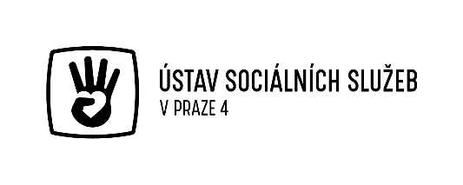

**INFORMOVANÝ SOUHLAS S POŘIZOVÁNÍM FOTO, AUDIO a VIDEO DOKUMENTACE**

**A JEJÍM ZVEŘEJNĚNÍM PRO ÚČELY ÚSS4**

Já, níže podepsaná/ný …………………………………………………………………………. tímto prohlašuji,   
že uděluji svůj dobrovolný a výslovný souhlas Ústavu sociálních služeb v Praze 4, příspěvkové organizaci, se sídlem Podolská 208/31,147 00 Praha 4, IČ: 70886199, aby mé fotografie, audio a video záznamy, pořízené v rámci mého pobytu v DS OZ Jílovská 432/11, Praha 4, byly zveřejněny na informačních a komunikačních kanálech, využívaných ÚSS4, za účelem poskytnutí informací o nabídce formálních, neformálních, jakož i všech souvisejících aktivit ÚSS4.

**Poučení:**

1. Tento souhlas může být kdykoliv odvolán, a to i bez udání důvodu
2. ÚSS v Praze 4, přísp. org. neprovádí automatizované zpracování včetně profilování.
3. ÚSS v Praze 4, přísp. org. nepředává osobní údaje do zahraničí.

V Praze, dne ____________________

Podpis uživatele:____________________________________